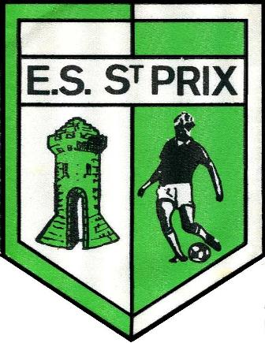

CHARTRE DU FAIR-PLAY

VALEURS A FAIRE RESPECTER EN TOUTES CIRCONSTANCES PAR NOS JOUEURS.
L’image d’un club passe aussi par le bon comportement de ses Joueurs et de ses Educateurs.
A nous éducateurs d’équipe de former nos joueurs en leur inculquant un réel état d’esprit sportif.

- Respecter le règlement de la pratique du football, ne pas chercher à enfreindre les règles délibérément. Sans les règles on ne pourrait pas jouer au football.
- Respecter l’arbitre qui fait partie du jeu, accepter toutes ses décisions sans jamais mettre en doute son intégrité.
- Reconnaître dignement la supériorité de l’adversaire dans la défaite. Il faut savoir apprendre à perdre. Se remettre au travail pour égaler le niveau de mon adversaire.
- Être capable d’avouer la meilleure performance de son adversaire.
- Accepter la victoire avec modestie, sans vouloir ridiculiser l’adversaire.
- Refuser de gagner par des moyens illégaux ou en usant de la tricherie.
- Garder sa dignité en toutes circonstances et d’autant plus dans la défaite.
- Rester maître de soi, refuser la violence verbale ou physique.
- Être exemplaire, généreux et tolérant.
- Je dois accepter les décisions de mon entraîneur tout en lui prouvant qu’il doit pouvoir me faire confiance.
- Ne jamais oublier que le football est un jeu et ne reste qu'un jeu.

Les gestes qui comptent :

SALUER L’ADVERSAIRE A LA FIN D’UNE RENCONTRE
TENDRE LA MAIN A UN ADVERSAIRE
DISCUTER CALMEMENT A LA FIN DU MATCH AVEC VOTRE ADVERSAIRE ET ARBITRE QUELQUE SOIT VOTRE RÉSULTAT

Thierry CHENAYER
Président de l'Etoile Sportive de Saint-Prix

